Chủ đề 8: TRAO ĐỔI CHẤT VÀ CHUYỂN HÓA NĂNG LƯỢNG Ở SINH VẬT
BÀI 18: QUANG HỢP Ở THỰC VẬT
Môn học: Khoa học tự nhiên lớp 7
Thời gian thực hiện: 02 tiết

I. MỤC TIÊU

1. Về kiến thức
- Mô tả được một cách khái quát quá trình quang hợp ở tế bào lá cây:
+ Nêu được vai trò của lá cây với chức năng quang hợp.
+ Nêu được khái niệm, nguyên liệu, sản phẩm của quang hợp.
+ Viết được phương trình quang hợp (dạng chữ).
- Vẽ được sơ đồ diễn tả quang hợp diễn ra ở lá cây, qua đó nêu được quan hệ giữa trao đổi chất và chuyển hóa năng lượng.
- Vận dụng hiểu biết về quang hợp để giải thích được ý nghĩa thực tiễn của việc trồng và bảo vệ cây xanh.
2. Về năng lực

a) Năng lực chung
- Tự chủ và tự học: Chủ động, tự tìm hiểu vể quang hợp, mối quan hệ về trao đổi chất và chuyển hóa năng lượng trong quang hợp.
- Giao tiếp và hợp tác:
+ Sử dụng ngôn ngữ khoa học để diễn đạt về quang hợp.
+ Hoạt động nhóm một cách hiệu quả theo đúng yêu cầu của GV trong khi thảo luận về quang hợp, đảm bảo các thành viên trong nhóm đều được tham gia và trình bày báo cáo.
- Giải quyết vấn đề và sáng tạo: Giải quyết vấn đề kịp thời với các thành viên trong nhóm để thảo luận hiệu quả, giải quyết các vấn đề trong bài học và hoàn thành các nhiệm vụ học tập.

b) Năng lực khoa học tự nhiên
- Nhận thức khoa học tự nhiên:
+ Mô tả được một cách khái quát quá trình quang hợp ở tế bào.
+ Nêu được vai trò của lá cây với chức năng quang hợp.
+ Nêu được khái niệm, nguyên liệu, sản phẩm của quang hợp.
+ Viết được phương trình quang hợp (dạng chữ).
- Tìm hiểu tự nhiên: Vẽ được sơ đồ diễn tả quang hợp diễn ra ở lá cây, qua đó nêu được quan hệ giữa trao đổi chất và chuyển hóa năng lượng.
- Vận dụng kiến thức, kĩ năng đã học: Vận dụng hiểu biết về quang hợp để giải thích được ý nghĩa thực tiễn của việc trồng và bảo vệ cây xanh.
3. Về phẩm chất
- Chăm chỉ: Tham gia tích cực hoạt động học tập, hoạt động nhóm phù hợp với khả năng của bản thân.
- Trung thực: Trung thực trong báo cáo kết quả các hoạt động học tập, đánh giá.
- Trách nhiệm: Sử dụng hợp lí thời gian học tập; Có ý thức bảo vệ cây xanh.

II. THIẾT BỊ DẠY HỌC VÀ HỌC LIỆU
- Các hình ảnh theo sách giáo khoa.
- Máy chiếu, bảng nhóm;
- Phiếu học tập.
Phiếu học tập 1
Câu 1: Quan sát hình 18.2, thông tin SGK trang 91 cho biết đặc điểm các bộ phận của lá phù hợp với chức năng quang hợp bằng cách hoàn thành bảng sau:
Bộ phận | Đặc điểm | Vai trò trong quang hợp
Phiến lá
Lục lạp
Khí khổng
Gân lá
Câu 2: Theo em, những cây có lá tiêu biến (ví dụ xương rồng có lá biến thành gai) có quang hợp được không? Vì sao?
……………………………………………………………………………………………..
……………………………………………………………………………………………..

Phiếu học tập 2
Câu 1: Trả lời các câu hỏi sau:
- Các chất tham gia vào quá trình quang hợp?
…………………………………………………………………………………..
…………………………………………………………………………………..
- Sản phẩm tạo thành quang hợp của cây xanh?
…………………………………………………………………………………..
…………………………………………………………………………………..
- Quang hợp xảy ra trong điều kiện nào?
…………………………………………………………………………………..
…………………………………………………………………………………..
Câu 2: Viết phương trình tổng quát (dạng chữ) của quang hợp?
…………………………………………………………………………………..
…………………………………………………………………………………..
…………………………………………………………………………………..
Câu 3: Phát biểu khái niệm quang hợp?
…………………………………………………………………………………..
…………………………………………………………………………………..

Phiếu học tập 3
Câu 1: Quan sát hình 18.3, mô tả mối quan hệ giữa quá trình trao đổi chất và chuyển hóa năng lượng ở lá cây?
…………………………………………………………………………………..
…………………………………………………………………………………..
…………………………………………………………………………………..
…………………………………………………………………………………..
Câu 2: Viết sơ đồ dạng chữ thể hiện mối quan hệ giữa trao đổi chất và chuyển hóa năng lượng.

Câu 3: Cho các cụm từ: năng lượng ánh sáng, năng lượng hoá. học Hãy chọn cụm từ thích hợp với các dấu hỏi (?) trong bảng 18.1.
Quá trình trao đổi chất | Carbon dioxide + Nước  Quang hợp  Chất hữu cơ + Oxygen
Quá trình chuyển hóa năng lượng

III. TIẾN TRÌNH DẠY HỌC

A. PHƯƠNG PHÁP VÀ KĨ THUẬT DẠY HỌC
- Dạy học hợp tác.
- Dạy học theo góc.
- Kĩ thuật sử dụng phương tiện trực quan, động não, sơ đồ tư duy.
- Dạy học nêu và giải quyết vấn đề thông qua câu hỏi trong SGK.

B. CÁC HOẠT ĐỘNG HỌC

Hoạt động 1: Khởi động (5 phút)
- Mục tiêu: Tạo được hứng thú cho học sinh, dẫn dắt giới thiệu vấn đề, để học sinh biết được quá trình tổng hợp hữu cơ ở cây xanh.
- Nội dung: HS quan sát hình 18.1: Tổng hợp chất hữu cơ ở cây xanh
Trả lời câu hỏi:
- Thực vật có thể tổng hợp chất hữu cơ từ những nguyên liệu nào?
- Chất hữu cơ được tổng hợp ở thực vật thông qua quá trình nào?
- Sản phẩm: Học sinh bước đầu nói lên suy nghĩ của bản thân và có hướng điều chỉnh đúng trong nghiên cứu vấn đề.
- Tổ chức thực hiện:
Hoạt động của GV | Hoạt động của HS
Quan sát hình ảnh sau, trả lời một số câu hỏi:  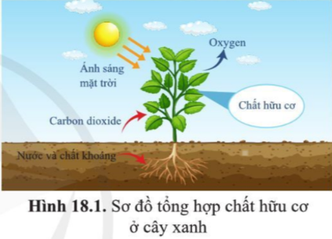  - 1. Thực vật có thể tổng hợp chất hữu cơ từ những nguyên liệu nào?  - Chất hữu cơ được tổng hợp ở thực vật thông qua quá trình nào? | Học sinh quan sát hình và trả lời các câu hỏi của giáo viên đưa ra.
Giao nhiệm vụ: cá nhân học sinh phân tích hình ảnh trực quan, trả lời câu hỏi. | Nhận nhiệm vụ
Hướng dẫn HS thực hiện nhiệm vụ: Quan sát, hỗ trợ HS khi cần thiết. | Cá nhân học sinh quan sát hình, khai thác thông tin, thực hiện nhiệm vụ.
Chốt lại và đặt vấn đề vào bài

Hoạt động 1: Tìm hiểu vai trò của lá cây với chức năng quang hợp (15 phút)
- Mục tiêu: Nêu được vai trò của lá cây với chức năng quang hợp.
- Nội dung: GV chia lớp thành các nhóm cặp đôi, thực hiện thảo luận nhóm hoàn thành phiếu học tập số 1, giáo viên giới thiệu cho học sinh một số trường hợp ngoại lệ về hình dạng phiến lá, các cơ quan có thể thực hiện quang hợp ngoài lá cây.
- Sản phẩm: Phiếu học tập số 1.
Phiếu học tập 1
Câu 1: Quan sát hình 18.2, thông tin SGK trang 91 cho biết đặc điểm các bộ phận của lá phù hợp với chức năng quang hợp bằng cách hoàn thành bảng sau:
Bộ phận | Đặc điểm | Vai trò trong quang hợp
Phiến lá | Chủ yếu dạng bản dẹt, diện tích bề mặt lớn | Thu nhận được nhiều ánh sáng
Lục lạp | Màu xanh, tập trung chủ yếu ở lá, chứa chất diệp lục | Bào quan thực hiện quá trình quang hợp
Khí khổng | Nằm ở bề mặt lá | Trao đổi khí và thoát hơi nước
Gân lá | Mạch dẫn nằm trong cấu tạo lá | Vận chuyển nguyên liệu và sản phẩm của quang hợp
Câu 2: Theo em, những cây có lá tiêu biến (ví dụ xương rồng có lá biến thành gai) có quang hợp được không? Vì sao?
- Có thực hiện quang hợp vì thân cây có chứa chất diệp lục (màu xanh).

d) Tổ chức thực hiện
Hoạt động của GV | Hoạt động của HS
Giao nhiệm vụ:  - Giáo viên tổ chức lớp học thành các nhóm cặp đôi.  - Giao nhiệm vụ: mỗi nhóm quan sát hình 18.2, nghiên cứu thông tin SGK trang 91 hoàn thành phiếu học tập 1.  - Thời gian thảo luận: 7 phút. | HS nhận nhiệm vụ.
Hướng dẫn HS thực hiện nhiệm vụ  - Mỗi nhóm thảo luận kết quả và hoàn thành vào phiếu học tập số 1. | Phân tích hình ảnh, khai thác thông tin SGK, thảo luận nhóm thống nhất ý kiến, hoàn thành phiếu học tập số  1.
Báo cáo kết quả:  - Cho các nhóm trao đổi chéo kết quả.  - Gọi 1 nhóm đại diện trình bày kết quả. Các nhóm khác nhận xét, đánh giá bài làm của nhóm bạn.  - GV kết luận về nội dung kiến thức mà các nhóm đã đưa ra. | - Các nhóm trao đổi phiếu đáp án.  - Đại diện 1 nhóm trình bày kết quả ở phiếu học tập.  - Các nhóm cho nhận xét và thực hiện đánh giá phiếu đáp án nhận được.
Tổng kết  Lá cây là cơ quan quang hợp chủ yếu ở cây xanh. | Ghi nhớ kiến thức

Hoạt động 2: Tìm hiểu về quá trình quang hợp (25 phút)
- Mục tiêu: Mô tả được một cách khái quát quá trình quang hợp ở tế bào:
+ Nêu được khái niệm, nguyên liệu, sản phẩm của quang hợp.
+ Viết được phương trình quang hợp (dạng chữ).
- Nội dung: Tổ chức cho học sinh thảo luận nhóm hoàn thành phiếu học tập số 2.
- Sản phẩm: Sản phẩm học sinh
Phiếu học tập 2
Câu 1: Trả lời các câu hỏi sau:
- Các chất tham gia vào quá trình quang hợp?
- Khí carbon dioxide.
- Nước.
- Sản phẩm tạo thành quang hợp của cây xanh?
- Chất hữu cơ (như đường glucose)
- Khí oxygen.
- Quang hợp xảy ra trong điều kiện nào?
- Có ánh sáng.
- Có chất diệp lục.
Câu 2: Viết phương trình tổng quát (dạng chữ) của quang hợp?
- Phương trình tổng quát:
Ánh sáng
Nước + Carbon dioxide Chất hữu cơ + Oxygen
Diệp lục

Câu 3: Phát biểu khái niệm quang hợp?
Quang hợp là quá trình thu nhận và chuyển hóa năng lượng ánh sáng, tổng hợp nên các chất hữu cơ từ các chất vô cơ như nước, khí carbon dioxide, đồng thời giải phóng oxygen
- Tổ chức thực hiện
Hoạt động của GV | Hoạt động của HS
Giao nhiệm vụ:  - Giáo viên chia học sinh thành 3 nhóm lớn, phát phiếu học tập số 2, tổ chức thực hiện học tập theo góc:  + Góc 1: Nghiên cứu thông tin SGK.  + Góc 2: Xem video  + Góc 3: Quan sát hình ảnh.  - Tại mỗi góc, học sinh có 5 phút hoạt động cá nhân tìm tòi kiến thức, 5 phút thảo luận nhóm thống nhất ý kiến hoàn thành phiếu đáp án chung.  - Giáo viên lưu ý về quang hợp ở một số lại thực vật không có lá màu xanh qua tranh biện câu hỏi:  (?) Theo em những lá cây trong hình dưới đây có thực hiện quang hợp không? Vì sao? | HS nhận nhiệm vụ.
  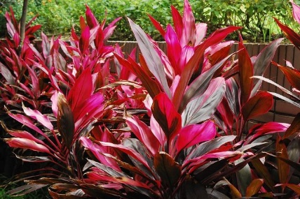 | 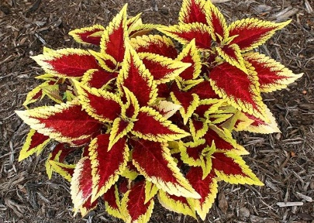 | 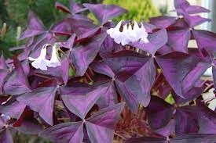
Hướng dẫn HS thực hiện nhiệm vụ: GV quan sát, hỗ trợ các nhóm khi cần thiết. | Phân công nhiệm vụ và tiến hành thực hiện nhiệm vụ.
Báo cáo kết quả:  - Cho các nhóm treo kết quả của nhóm mình lên;  - Mời nhóm trưởng đứng vào phần kết quả của nhóm mình;  - Gọi 1 nhóm đại diện trình bày kết quả. Các nhóm khác bổ sung  - GV kết luận về nội dung kiến thức mà các nhóm đã đưa ra. | - Các nhóm lần lượt trình bày sản phẩm - Nhóm khác nhận xét, bổ sung phần trình bày của nhóm bạn
Tổng kết:  - Quang hợp là quá trình thu nhận và chuyển hóa năng lượng ánh sáng, tổng hợp nên các chất hữu cơ từ các chất vô cơ như nước, khí carbon dioxide, đồng thời giải phóng oxygen.  - Quang hợp diễn ra ở tế bào có chất diệp lục.  - Phương trình tổng quát:  Ánh sáng  Nước + Carbon dioxide Chất hữu cơ + Oxygen  Diệp lục | HS ghi nhớ kiến thức
Bài tập về nhà  Hệ thống hóa nội dung đã học bằng sơ đồ tư duy. | HS thực hiện ở nhà

Hoạt động 3: Tìm hiểu về mối quan hệ giữa trao đổi chất và chuyển hóa năng lượng trong quang hợp (20 phút)
- Mục tiêu: Vẽ được sơ đồ diễn tả quang hợp ở lá cây, qua đó nêu được quan hệ giữa trao đổi chất và chuyển hóa năng lượng.
- Nội dung: GV tổ chức cho học sinh hệ thống hóa kiến thức về quang hợp qua sơ đồ tư duy đã thực hiện ở nhà.
- Tổ chức cho HS quan sát tranh hình 18.3, nghiên cứu thông tin SGK trả lời câu hỏi về mối quan hệ giữa trao đổi chất và chuyển hóa năng lượng trong quang hợp.
- Sản phẩm: Sản phẩm học sinh
Phiếu học tập 3
Câu 1: Quan sát hình 18.3, mô tả mối quan hệ giữa quá trình trao đổi chất và chuyển hóa năng lượng ở lá cây?
- Năng lượng từ ánh sáng mặt trời đến lục lạp chuyển hoá thành năng lượng hoá học tích luỹ trong chất hữu cơ ở lá cây.
- Vật chất từ môi trương bên ngoài như nước và carbon dioxide được vạn chuỷên đén lục lạp biến đổi hoá học tạo ra chất hũu cơ và oxygen.
Câu 2: Viết sơ đồ dạng chữ thể hiện mối quan hệ giữa trao đổi chất và chuyển hóa năng lượng.

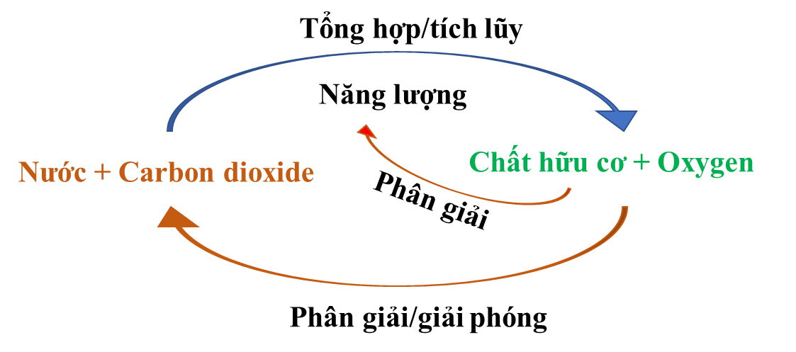
Câu 3: Cho các cụm từ: năng lượng ánh sáng, năng lượng hoá. học Hãy chọn cụm từ thích hợp với các dấu hỏi (?) trong bảng 18.1.
Quá trình trao đổi chất | Carbon dioxide + Nước  Quang hợp  Chất hữu cơ + Oxygen
Quá trình chuyển hóa năng lượng | Năng lượng ánh sáng | Năng lượng hóa học

d) Tổ chức thực hiện
Hoạt động của GV | Hoạt động của HS
Giao nhiệm vụ:  - GV tổ chức cho học sinh hệ thống hóa kiến thức về quang hợp qua sơ đồ tư duy đã thực hiện ở nhà.  - GV cho học sinh quan sát tranh hình 18.3, đọc thông tin SGK, thảo luận nhóm cặp đôi hoàn thành phiếu học tập số 3.  - Cho học sinh rút ra nhận xét về mối quan hệ giữa trao đổi chất và chuyển hóa năng lượng trong quang hợp. | HS nhận nhiệm vụ.
Hướng dẫn HS thực hiện nhiệm vụ  - Mỗi nhóm thảo luận kết quả và hoàn thành vào phiếu học tập số 1.  - Sau khi thảo luận xong, nhóm rút ra kết luận về mối quan hệ giữa trao đổi chất và chuyển hóa năng lượng trong quang hợp. | Thảo luận nhóm, hoàn thành phiếu học tập số  3
Báo cáo kết quả:  - Cho các nhóm trao đổi chéo kết quả.  - Gọi 1 nhóm đại diện trình bày kết quả. Các nhóm khác nhận xét, đánh giá bài làm của nhóm bạn.  - GV kết luận về nội dung kiến thức mà các nhóm đã đưa ra. | - Các nhóm trao đổi phiếu đáp án.  - Đại diện 1 nhóm trình bày kết quả ở phiếu học tập.  - Các nhóm cho nhận xét và thực hiện đánh giá phiếu đáp án nhận được.
Tổng kết  Trao đổi chất và chuyển hóa năng lượng trong quang hợp có mối quan hệ chặt chẽ, hai quá trình diễn ra đồng thời, gắn liền nhau. | Ghi nhớ kiến thức

Hoạt động 4: Luyện tập (15 phút)
- Mục tiêu: Củng cố, khắc sâu nội dụng toàn bộ bài học.
- Nội dung: GV cho học sinh làm việc cá nhân và trả lời mốt số câu hỏi trắc nghiệm.
- Sản phẩm: Sản phẩm đáp án câu trả lời.

Tổ chức thực hiện
Hoạt động của GV |  | Hoạt động của HS
Giao nhiệm vụ:  - GV trình chiếu câu hỏi, học sinh sử dụng bảng A,B,C,D để trả lời  Câu 1: Chọn đáp án đúng nhất  - Các tế bào trong cây đều có thể quang hợp.  - Quang hợp diễn ra chủ yếu ở phần thân cây.  - Quang hợp xảy ra ở các tế bào chúa chất diệp dục, chủ yếu ở lá cây.  - Phần thân non của cây (có màu xanh) không tham gia quang hợp.  Câu 2: Trong các cây dưới đây, cây nào có quá trình quang hợp không xảy ra ở lá?  Câu 3: Nguyên liệu của quá trình quang hợp gồm các chất nào sau đây?  - Khí oxygen và đường.  - Đường và nước.  - Khí carbon dioxyde, nước và năng lượng ánh sáng.  - Khí carbon dioxyde, nước.  Câu 4: Điều kiện cần để lá cây có thể quang hợp được khi có đầy đủ các nguyên liệu là  - nhiệt độ thấp.  - có ánh sáng.  - độ ẩm thấp.  - nhiệt độ cao.  Câu 5: Sản phẩm tạo ra trong quang hợp gồm  - khí oxygen và chất hữu cơ.  - chất hữu cơ và nước.  - khí carbon dioxyde và chất hữu cơ.  - khí carbon dioxyde và nước.  Câu 6: Nguồn gốc của oxygen tạo ra trong quang hợp là từ  - phân tử carbon dioxide.  - ánh sáng.  - diệp lục.  - phân tử nước.  Câu 7: Trong quá trình quang hợp, năng lượng ánh sáng được chuyển hóa thành dạng năng lượng nào sau đây?  - Năng lượng hóa học.  - Động năng.  - Cơ năng.  - Năng lượng nhiệt.  Câu 8: Phát biểu nào sau đây là đúng?  - Trong quá trình quang hợp, cây hấp thụ khí oxygen để tổng hợp chất hữu cơ.  - Quang hợp là quá trình sinh vật sử dụng năng lượng ánh sáng để phân giải chất hữu cơ.  - Một trong những sản phẩm quan trọng của quang hợp là khí oxygen.  - Quang hợp là quá trình sinh lí quan trọng xảy ra trong mọi cơ thể sống.  Câu 9: Bào quan quang hợp ở thực vật là  - ti thể.  - lưới nội chất.  - không bào.  - lục lạp.  Câu 10. Phát biểu nào sau đây sai?  - Quang hợp có ở các sinh vật có chất diệp lục.  - Quang hợp là quá trình thu nhận và chuyển hóa năng lượng ánh sáng, tổng hợp chất hữu cơ từ các chất vô cơ như nước, carbon dioxide, thải khí oxygen.  - Trong quang hợp, quá trình trao đổi chất và chuyển hóa năng lượng luôn tách biệt, không liên quan đến nhau.  - Lá là cơ quan quang hợp ở cây xanh. |  | HS nhận nhiệm vụ.
  A. Cây cành giao | 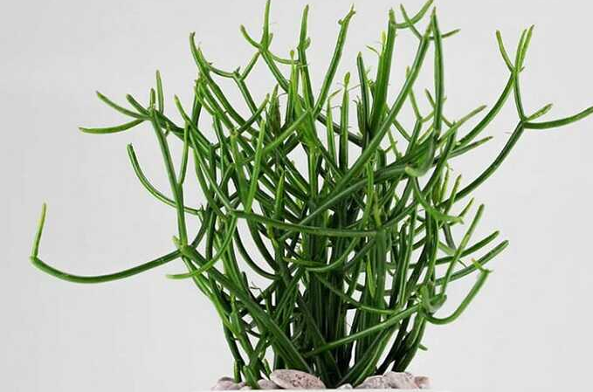
  B. Cây huyết dụ | 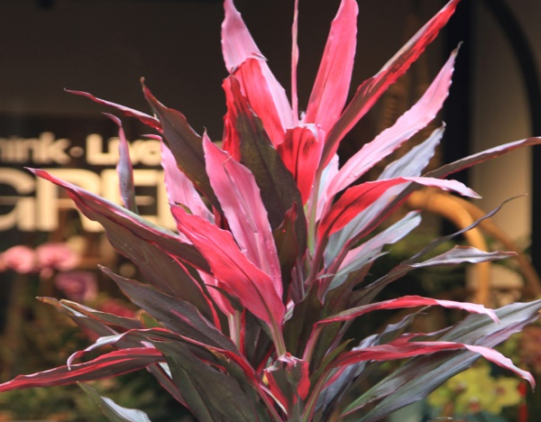
  C. Cây lá lốt | 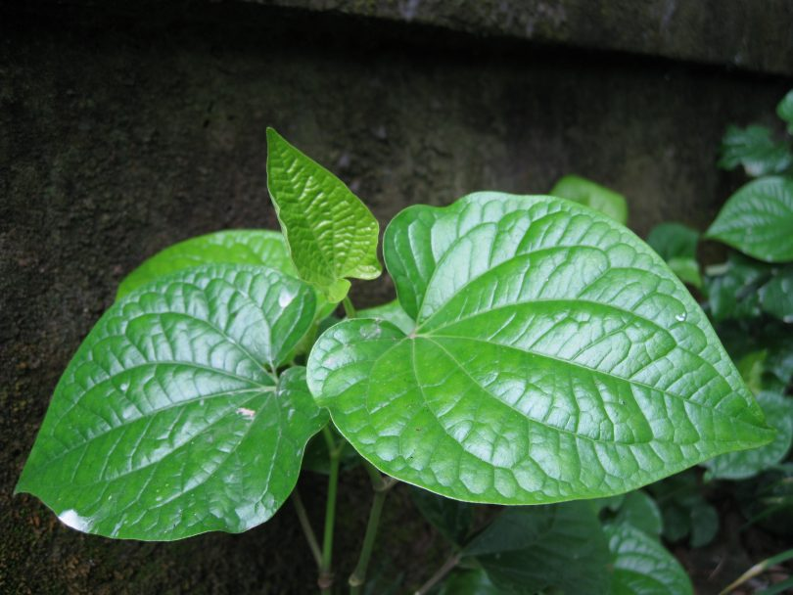
  D. Hoa mười giờ | 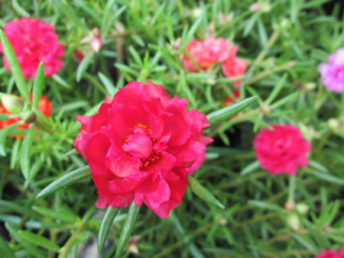
HS thực hiện nhiệm vụ | Học sinh trả lời câu hỏi
Báo cáo kết quả:
- Cho cả lớp trả lời;
- Mời đại diện giải thích;
- GV kết luận về nội dung kiến thức.

Hoạt động 5: Vận dụng-mở rộng (10 phút)
- Mục tiêu: Vận dụng hiểu biết về quang hợp để giải thích được ý nghĩa thực tiễn của việc trồng và bảo vệ cây xanh.
- Nội dung: GV đặt vấn đề để học sinh vận dụng kiến thức giải quyết vấn đề đặt ra.
- Sản phẩm: Câu trả lời của học sinh
- Quang hợp có ý nghĩa nhu thế nào đối với sự sống trên Trái Đất?
Quang hợp có ý nghĩa:
- Là nguồn cung cấp oxygen số một trong khí quyển.
- Sản phẩm của quang hợp ở thực vật là nguồn cung cấp nguyên liệu quan trọng cho công nghiệp và dược liệu.
- Góp phần tạo nên mối quan hệ dinh dưỡng (năng lượng) giữa thực vật, động vật và con người.
- Cung cấp năng lượng chính cho hầu hết thực vật.
- Ảnh hưởng trực tiếp hoặc gián tiếp đến hầu hết sự sống trên Trái Đất.
- Những sinh vật nào có thể quang hợp?
Những sinh vật có lục lạp chứa chất diệp lục.
- Dựa vào kiến thức bài học em hãy đề xuất biện pháp nhằm giảm thiểu nồng độ carbon dioxide trong không khí?
- Tăng cường trồng và bảo vệ cây xanh.

d) Tổ chức thực hiện
Hoạt động của GV | Hoạt động của HS
Giao nhiệm vụ:  - Yêu cầu học sinh trả lời câu hỏi.  - Quang hợp có ý nghĩa nhu thế nào đối với sự sống trên Trái Đất?  - Những sinh vật nào có thể quang hợp?  - Dựa vào kiến thức bài học em hãy đề xuất biện pháp nhằm giảm thiểu nồng độ carbon dioxide trong không khí? | HS nhận nhiệm vụ.
Hướng dẫn HS thực hiện nhiệm vụ  - Cá nhân học sinh vận dụng kiến thức đã học giải quyết các vấn đề giáo viên đặt ra. | Cá nhân học sinh độc lập thực hiện nhiệm vụ.
Báo cáo kết quả:  - Gọi đại diện một số HS báo cáo kết quả.  - Các học sinh khác nhận xét, bổ sung.  - Giáo viên nhấn mạnh vai trò của cây xanh, giáo dục ý thức trồng, chăm sóc và bảo vệ cây xanh. | - Đại diện 1 số HS trình bày kết quả, các HS khác nhận xét, bổ sung.

